В период с 01 по 30 июня 2022 года в ГБУ ВО «Центр психолого-педагогической, медицинской и социальной помощи» Кольчугинский филиал прошел антинаркотический месячник с целью пропаганды здорового образа жизни и формирования у несовершеннолетних негативного отношения к вредным привычкам.
Специалистами оформлен стенд по пропаганде здорового образа жизни и проблеме злоупотребления наркотиками «Секреты страны «ЗДОРОВЬЕ».
Проведен цикл тренинговых занятий «ЗУМ» (Здоровье! Успех! Молодость!) по модулям: «Скажи жизни – «Да!», «Развитие перцептивных способностей», «Развитие саморегуляции», «Преодоление созависимости», «Разрешение конфликтных ситуаций».
В ходе тренингов специалисты Ульянова Г.В. и Рысева А.А. знакомили обучающихся с опасностью, которую таят наркотики, оказывали помощь в выработке стратегии безопасного поведения, формировали мотивацию на негативное отношение к наркотикам.
Для родителей подростков 13-15 лет организованы мини-лекции «Предупредить беду», центральной идеей которых являлось формирование активного и осознанного участия родителей в формировании негативного отношения к наркозависимости.
Также выпущены памятки для несовершеннолетних «Сделай правильный выбор!», «Будь свободным» и родителей – «Наш выбор-ЖИЗНЬ».
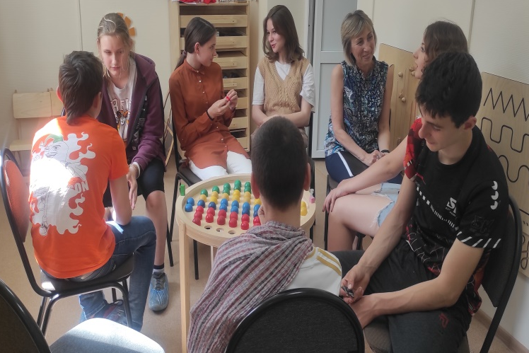 | 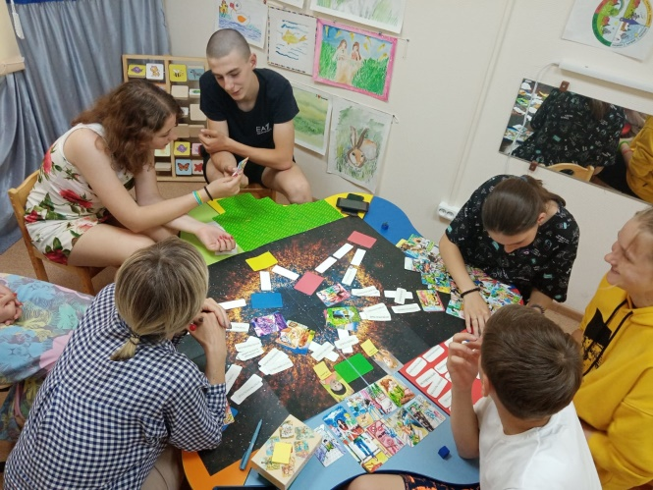
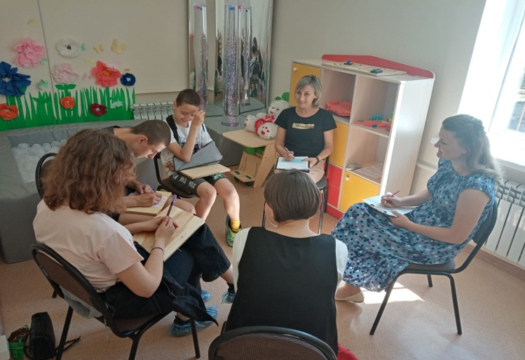 | 